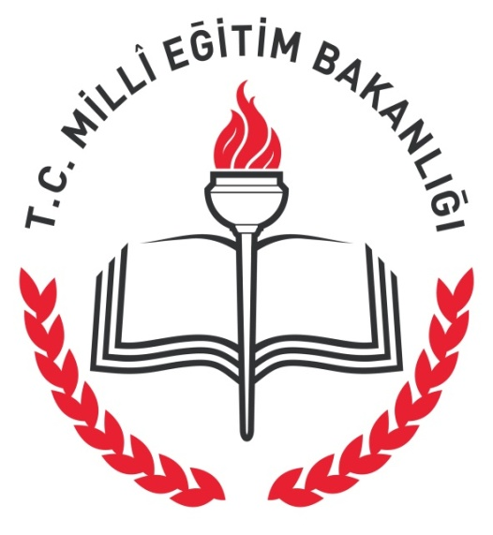

**GÖL ORTAOKULU**

**BİLİM FUARI**

**ESKİDEN KANSER Mİ VARDI**

HAZIRLAYAN ÖGRENCILER

**DUDU KURU TUGBA BITMEZ**

PROJE REHBER ÖGRETMENI

**IRFAN GÜMÜS**